1. 주제 (10점)
News Diet – 긴 글을 간단하게

분반, 팀, 학번, 이름
나반, 11팀, 20213202, 박세현

2. 요약 (10점)  스마트폰 시대 이후 뉴스 소비는 ‘짧은 영상’,’요약 콘텐츠’ 중심으로 이동했지만, 긴 글 속의 맥락 이해력 저하가 사회문제로 지적되고 있다. 단순 요약기는 많지만, 이해 단계별로 읽는 ‘점진적 요약’ 서비스는 거의 없다.  따라서 긴 뉴스나 칼럼을 읽기 어려워하는 바쁜 현대인을 위해, URL 혹은 뉴스 본문을 입력하면  1.한줄 요약 ( 핵심 주제) 2. 핵심 문단 요약(3~5)문장) 3. 전체 구조 요약(서론-본론-결론) 으로 단계별 요약 결과 제공한다. 요약마다 단계별 바를 시각화하여 독자가 원하는 단계만 선택 가능하도록 한다.  단계별로 점점 긴 글을 읽게 도움을 주어서 긴 글을 읽기 어려워하는 현대인의 맥락 이해력을 증가시킬 수 있도록 한다. | 3. 대표 그림 (1개 이상, 10점)  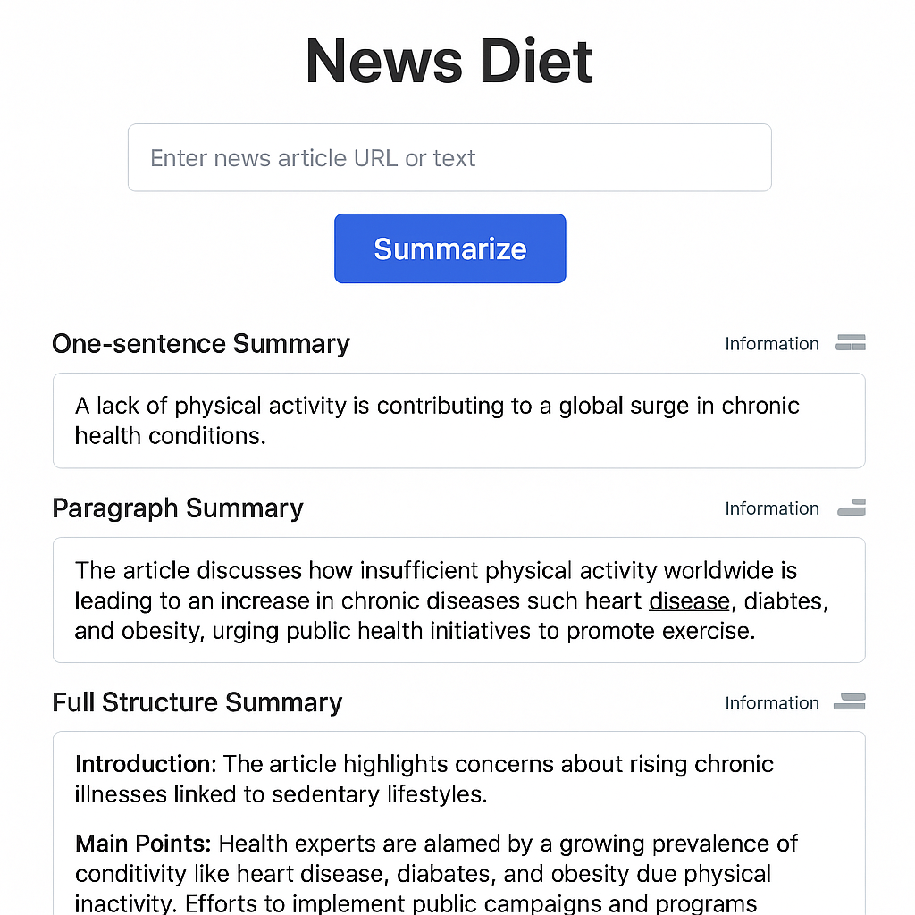
* 표지 없이 1(주제), 2(요약), 3(대표 그림), 6번(결론) 합하여 1장 이내
4. 서론 (1장 이내)
최근 사회에서는 스마트폰과 SNS 의 보편화로 사람들의 문해력이 급격히 감소하고 있다. 뉴스, 보고서, 칼럼 같은 긴 글을 끝까지 읽지 않고 제목이나 한 두문장 요약만 소비하는 경향이 뚜렷해지고 있으며 이로 인해 정보의 맥락을 놓치거나 왜곡된 인식을 갖는 사례도 늘어나고 있다. 이런 단순 요약은 깊은 이해력을 떨어뜨리고 복잡한 사회문제의 본질을 파악하기 어렵게 만든다.
기존 요약 서비스들은 단일 요약 결과만 제공하여 사용자가 원하는 수준의 정보 깊이를 조절할 수 없다. 또한 핵심 문장과 근거 문장의 연결이 부족하여, 독자가 맥락을 잃은 채 요약된 문장만 읽는 피상적 소비가 이루어진다. 즉 정보는 짧아졌지만 이해력은 향상되지 않는 단편적 뉴스 소비가 사회 전반에 퍼져있다.
뉴스 다이어트는 뉴스나 긴 글을 단계별로 요약해주는 서비스를 통해 이런 문제를 해결하고자 한다. 독자는 자신의 집중 수준에 따라 요약 깊이를 선택할 수 있으며, 각 단계에는 정보량 시각화 바 를 함께 표시되어 요약을 보면서도 원문 맥락을 유지한다. 이를 통해 문해력 향상과 바쁜 현대인의 정보 과부화 완화를 동시에 달성하고, 뉴스 소비를 단순한 빠른 정보전달이 아닌 이해 중심의 읽기로 확장하는 것을 목표로 한다.

5. 본론 (1장 이내)
- 시스템 개요 그림 1개 이상 (10점)
- 필요한 기술 요소 설명 (10점)
- 구현 방법 및 개발 방향 (10점)

6. 결론
- 보고 내용 요약
- 향후 할일 정리
* 7번 출처 제외 총 3장 이내 (파란색 글은 삭제 할 것), 기한 내에 제출 할 것 (10점)
7. 출처

